TWK-760D 电工、模电、数电、电力拖动（带直流电机）实验与技能实训考核实验室成套设备（带智能型功率表、功率因数表）
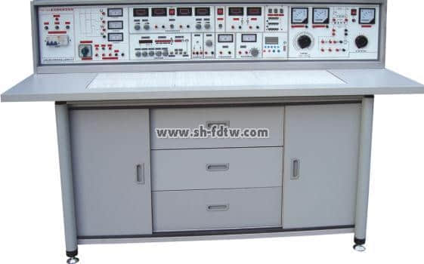

一、本系列产品特点：
本系列产品是电工、模电、数电、电拖实验与技能实训考核有机的结合，做到资源共享一室多用，减少实验实训指导教师人员和基建投入，经济效益显著。与TWK-745系列产品相比，本系列产品在实验台技术性能，实验内容深度与广度做了较大的改进。实验项目包括电工学、电工原理、模拟电子技术、数字电子电路、电力拖动、电气控制、继电控制等课程，可完成交直流、振荡、磁场电路、运算放大器、整流电路、交直流放大电路、数字逻辑电路、电气控制等电路实验。采用德国职业教育先进的实验方法；利用九孔通用万能实验底板和分立式透明元件盒灵活地组合实验，元器件可重复利用，实验方便，动脑动手能力强。
电子技能实训改革传统实验实训教学模式，通过基本操作技能和二十几类实用新型电路的制作、调试，使学生掌握电子产品的制作调试，学会阅读电路原理图和PCB图，熟悉常用电子元器件的选择、测试，掌握焊接和电路组装工艺技能（设备中配置二十几套特制实训电路板和相应元器件），并能处理安装调试过程中出现的问题。实训电路中涵盖开关、音频、信号发生、计数、译码、显示、测量、控制等内容。
电工、电拖技能实训通过安全用电，常用工具及仪表的使用，电工基本技能训练，电动机的安装维护与故障处理，电动机基本控制线路的安装、调试与维修，常用生产机械电气控制线路的故障分析与处理等项目系统训练。可以达到劳动及社会保障职业技能鉴定中级以上水平。本系列设备具有科学性、验证性、实用性、趣味性，是高等、中专、职业学校及各类培训机构新建、改建实验室的理想产品。
二、本系列产品实验台和实验操作桌结构和功能相同：
1、实验台构成与性能：
1.1电源及参数：
1.1.1、输入电源：三相四线电源，输入时指示灯亮。
1.1.2、电源输出：有嵌入式保险盒和三相漏电开关二级保护功能。
A组：单、三相可调交流电源，提供0－430V连续可调的交流电源，同时可得到0-250V单相可调电源（配有一台1.5KVA的三相自耦调压器，配有三只液晶交流电压表，指示调压输出电压）
B组：低压交流电压3-24V分七档可调，最大输出电流1.5A，电流表指示。
C组：低压直流稳压电源，电压5V，电流0.5A，电流表指示。
D组：双路恒流稳压电源，二路输出电压均为0-30V，内置式继电器自动换档。多圈电位器连续调节，使用方便。输出最大电流为1.5A，具有预设式限流保护功能，每次输出有0.5级数字电流表、电压表指示，电压稳定度＜10-2，负载稳定度＜10-2，纹波电压＜5mv。
E组：单相交流市电输出，由万能插板供用户自备设备使用。
1.2函数信号发生器:
1.2.1波形:正弦波、三角波、方波、脉冲波、锯齿波、TTL方波、矩形波.
1.2.2频率范围:由0.1Hz到2MHz，分七个频率档级。
1.2.3正弦波失真度:10-30Hz<3%30Hz-100KHz≤1%
1.2.4方波响应:前沿/后沿≤100nS（开路）
1.2.5最大输出幅度(开路)：f＜1MH幅度≤15VP-P；1M＜f≤2MHz≤11Vp-p
1.2.6直流偏置(开路)：±lOV
1.2.7输出阻抗Z：ZO=50Ω±5Ω
1.2.8占空比:脉冲与锯齿波上升、下降沿可连续变化，范围10%～90％。
1.2.9压控振荡(VCF)：加外加直流电压0±5V变化时，对应的频率变化大于l00:1。
1.2.10输出衰减:20dB40dB60dB
1.3频率计数器:
1.3.1测频范围:lHz～l00MHz。
1.3.2闸门时间:0.01S、0.1S、1S、10S
1.3.3输入阻抗(AC耦合)：电阻分量约500KΩ，并联电容约100P。
1.4智能型功率表、功率因数表：由24位专用DSP、16位高精度AD转换器和高速MPU单元设计而成，通过键控、数显窗口实现人机对话功能控制模式。软件上采用RTOS设计思路，同时配有PC监控软件来加强分析能力。能测量电路的功率、功率因数。功率测量精度为1.0级，功率因数测量范围0.3-1.0，电压电流量程为450V和5A，能自动判别负载性质（感性显示“L”，容性显示“C”，纯电阻不显示），并可存储测量数据，供随时查阅。（注：“SXK-760A无此功能”）
1.5单次脉冲:每次可输出一对正负脉冲。
1.6音频功率放大器：输入音频电压不低于10mV，输出功率不小于1W，音量可调，内有喇叭，用于放大电路扩音，也可作信号寻迹。
1.7七段译码器：3组七段译码器及对应译码显示数码管。
1.8外测交直流二用电流表:精度0.5级,三位半数字式显示，测量范围:0～1000mA
1.9外测交直流二用电压表:精度0.5级,三位半数字式显示，测量范围:0～99.9V。
1.10直流电机Ia、If指示。
1.11直流电机Ra、Rf调速环节。
1.12直流电机直流工作电源：0-220V输出。
2、实验操作桌:双面饰面板制成，不变形不褪色，尺寸:160×70×80cm，造型美观大方,中间设有抽屉，存放工具，左右二只存放柜，用于储存元器件。
三、结构与配备（以二十四座为例）
（一）实验桌：学生实验桌12张，一桌二座，实验桌外形尺寸为160×70×80cm。桌子中央配置九孔电路插板，电路板注塑而成，表面布有九孔成一组相互联通的插孔，元件盒在其上任意拼插成实验电路。元件盒盒体透明直观，内装电阻、电容、电感、二极管、三极管、场效应管、可控硅等元件来完成原理实验。内装元件一目了然，盒盖印有永不褪色元件符号，线条清晰美观。盒体与盒盖采用较科学的压卡式结构，维修、拆装方便。继电部分训练元器件已装在特制的元件盒上，实训时插在九孔电路板上即可连线实验，方便，灵活。模电、数电实训项目由二十几套实训电路板和相应元器件来完成。每张操作桌配有一粒胶皮板，保护通用电路板和桌面(如需要在桌上放置电动机、焊接等)桌子下部是元器件储存柜，放置实验元件、器材、工具等。
（二）、示教控制台：1台示教台，分别控制12台学生实验台的电源，通用九孔电路板演示屏立在实验台上，尺寸：160×70mm。用于讲解、演示。
（三）、实验台，共13台，学生实验桌和示教台上各配备1台。
（四）、器材配备：
人体复苏模型1个，灭火器1只，手电钻3把，台钻1台，表笔、扳手、剥线钳、镊子、钢丝钳、尖嘴钳等工具13套，电烙铁及烙铁架25套，MF-47指针万用表13只，数字万用表13只，电度表13只，兆欧表13只，钳形表13只，转速表1只，绕线机2台，保险盒39只，配电板26块，熔断器78只，拉线开关、圆插座、平灯头各26只，20W日光灯13套，交流电流表39只，交流电压表13只，换相开关13只，电阻一批，变压器组件13套，三相电动机拉具1套，钢锯架13把，单相电动机13台，三相180W鼠笼式电动机26台，100W直流电机13台，交流接触器52只，组合开关13只，3H铁壳按钮13只，热继电器26只，时间继电器13只，变压器13只，单刀开关13只，三相闸刀13只，行程开关52只，三相双投闸刀13把，倒顺开关13把，大功率电阻39只，整流二极管13只，信号灯13只，变压器绕线桌1张，双门立柜2个，敷铜板13片，初步焊接通用线路板及组件13套，13×22套电子技能实训考核组件（包括特制线路板及相应元器件），13套电工、模电、数电实验所需的：电阻，电位器，电容，变压器，二极管，三极管，场效应管，集成，可控硅，传感器，逻辑电平开关，特制通用集成座等，学生凳25张。
四、实验及实训项目：
（一）实验项目：
（1）电工部分实验项目
1．电工测量仪表的使用
2．常用元件的识别与检测
3．线性元件与非线性元件的伏安特性
4．电源的外特性
5．电位值、电压值的测定
6．电流表和电压表的扩程
7．基尔霍夫定律的验证
8．验证楞次定律
9．迭加原理与互易定理的验证
10．戴维南定理与诺顿定理的验证
11．电压源与电流源的等效变换
12．受控源特性的研究
13．一阶电路实验
14．二阶电路的过渡过程
15．研究LC元件在直流和交流电路中的特性
16．负载获得最大功率的条件
17．交流电路参数的测量
18．正弦交流电略中RLC元件的特性
19．RL及RC串联电路实验
20．RLC串联谐振电路
21．日光灯电路的连接及功率因数改善
22．三相负载的星三角接法
23．三相电路及功率的测量
24．R-C选频网络研究
25．二端口网络研究
26．单相变压器实验
27．互感电路实验
28．三相异步电动机的使用与起动
29．三相电动机继电接触控制的基本电路
30．三相电动机Y-△起动控制实验
31．三相电动机的顺序控制实验
32．三相电动机能耗制动控制实验
(2)模拟部分
1．二极管的正、反相特性
2．晶体三极管的输入、输出特性
3．晶体管共射极单管放大器
4．两级阻容耦合放大电路
5．负反馈对放大器性能的影响
6．场效应管放大器
7．差动放大电路
8．运算放大器指标测试
9．集成运算放大器的基本应用(多种模拟运算电路)
10．集成运算放大器非线性应用(多种波形发生器)
11．变压器耦合推挽功率放大器
12．0TL功率放大器
13．集成功率放大器
14．单相桥式整流电路
15．串联型晶体管直流稳压电源(设计性实验)
16．集成直流稳压电源
17．单结晶体管特性
18．单结晶体管触发电路
19．晶闸管简单测试
20．晶闸管可控整流电路
利用上述20项实验元器件还可完成下面实验项目
l．电压负反馈偏置电路
2．分压式电流负反馈偏置电路
3．用二极管稳定工作点
4．共基极放大电路
5．共集电极放大电路
6．共源极基本放大电路
7．场效应管共漏极电路
8．场效应管共栅极电路
9．单管阻容放大电路
10．变压器耦合放大电路
11．甲类功率放大电路
12．串联电流负反馈电路
13．串联电压负反馈电路
14．并联电压负反馈电路
15．并联电流负反馈电路
16．共基共射极放大电路
17．自举射极输出电路
18．NPN一PNP直接耦合放大电路
19．用负反馈消除自激振荡
20．晶体管开关作用
21．变压器反馈式振荡电路
22．电容三点式振荡电路
23．电感三点式振荡电路
24．差动放大电路的基本形式
25．长尾式差动放大电路
26．双电源长尾式差动放大电路
27．运放用作交流比例放大
28．反相输入保护措施
29．同相输入保护措施
30．电源极性错接的保护
31．RC高通电路
32．利用三极管来保护器件
33．差动输入运算电路
34．快速积分电路
35．模拟一阶微分方程电路
36．模拟二阶微分方程电路
37．基本对数运算电路
38．实用微分电路
39．反对数放大基本电路
40．简单的过零比较电路
41．利用二级管作为上限检测幅度选择电路
42．下限幅度选择电路
43．RC无源网络的低通滤波电路
44．同相输入一阶低通滤波电路
45．反相输入一阶低通滤波电路
46．简单的二阶RC滤波电路
47．典型二阶RC有源低通滤波电路
48．典型二阶高通有源滤波电路
49．基本带通滤波电路
50．典型带通滤波电路
51．矩型波振荡电路
52．宽度可调的矩形波发生器
53．幅频可调的锯齿波发生器
54．单相半波整流电路
55．单相全波整流电路
56．电容滤波电路
57．电容滤波带电阻负载
58．RC滤波电路
59．基本LC滤波电路
60．二倍压整流电路
61．三倍压整流电路
62．基本稳压电路
63．基本调整管稳压电路6
64．具有放大环节的稳压电路
65．单相半波可控硅整流
66．电子调压电路
67．电子催眠器一一趣味性实验一
68．电子门铃电路一一趣味性实验二
69．电子报警电路一一趣味性实验三
(3)数字部分
l．TTL集成逻辑门的参数测试
2．CM0S逻辑门的参数测试
3．TTL集成电极开路门与三态输出门的应用
4．与、非、或、与非门电路实验
5．半加器电路实验
6．全加器电路实验
7．RS触发器实验
8．D触发器实验
9．JK触发器实验
10．T触发器实验
11．JK型触发器转换成D触发器
12．D型触发器转换成JK触发器
13．计数器实验
14．MSI移位寄存器及其应用
15．译码器及其变换方式
16．MSI数据选择器及逻辑设计
17．微分型单稳态电路
18．环形多谐振荡器
19．利用门电路构成编码器分配器、选择器
20．组合电路的设计之一一一编码转换
21．组合电路的设计之二一一显示电路
22．同步时序电路的设计
23．计算机时序电路的设计
24．集成定时器测试及应用
25．CM0S集成A/D、D/A转换电路实验
26．二极管非门、或非门电路
27．三极管非门、与非门、或非门电路
28．异步十进制减法计数器
29．异步十进制加法计数器
30．综合能力培训实验一一电子秒表
（二）实训项目
（1）电工部分
1.低压验电表的使用
2.灭火器的操作方法
3.口对口人工呼吸法和胸外心脏压挤法观察
4.常用工具的使用与识别
5.常用导线的连接和绝缘的恢复
6.电烙铁的拆装与焊接技能训练
7.电工识图训练
8.配电板安装
9.室内配线
10.室内照明线路安装
11.电流表、电压表的安装
12.万用表转换开关的使用和读数
13.交流电压的测量
14.直流电压、直流电流的测量
15.电阻的测量
16.兆欧表、钳形电流表接地电阻测定仪的使用
17.常用开关类电器拆装
18.交流接触器的拆卸与组装
19.热继电器与时间继电器的拆卸和组装
20.常用启动器的结构观察及检测
21.小型变压器的制作
22.小型变压器故障检查与排除
23.三相鼠笼式电动机的拆装与测试
24.三相鼠笼式电动机运行巡视
25.三相鼠笼式异步电动机的定期检修
26.三相鼠笼式异步电动机故障分析
27.定子绕组局部故障的排除
28.单相电容式电动机绕组的拆换
29.单相电容式电动机故障与排除
30.手动正转控制线路的安装与检修训练
31.接触器点动正转控制
32.具有自锁的正转控制
33.具有过载保护的正转控制
34.接触器联锁的正反转控制
35.按钮联锁的正反转控制线路
36.按钮、接触器复合联锁的控制线路
37.接触器控制Y-△降压控制
38.X62-W型铣床主轴与进给电机的联锁控制
39.时间继电器控制Y-△降压起动控制
40.C620-1型车床控制线路的模拟安装
41.直流电动机的拆装训练（教师演示）
42.直流电动机的检修训练（老师演示）
（2）电子部分实训内容：
1.常用仪器仪表的使用；
2.常用电子元器件的识别与检测；
3.电烙铁拆装与电子锡焊技能训练；
4.印刷线路板的制作；
5.三端集成稳压直流电源的制作；
6.串联型直流稳压电源的制作；
7.低频信号电压放大器的装配与测试；
8.具有负反馈信号放大器电路的制作与测试；
9.文式桥振荡器的焊接与调试；
10.电池电压监视电路的制作与测试；
11.电子催眠器电路的制作；
12.模拟“知了”电子电路的制作实训；
13.实用声控、光控节电照明灯的制作与实训；
14.语音报警喇叭的制作与实训；
15.逻辑测试器的制作与测试；
16.正负脉冲信号的制作与测试；
17.智力竞赛抢答器的制作；
18.水位报警器电路的制作；
19.迷你闪光彩灯的制作；
20.光控音乐门铃；
21.实用模拟自然风控制器的制作；
22.台灯调光电路；
23.实用CMOS触摸锁钥电路；
24.自动充电器的制作；
25.半导体收音机的组装与调试。
（三）电力拖动部分实验及实训项目：
1．闸刀开关正转控制线路
2．接触器点动正转控制线路
3．具有自锁的正转控制线路
4．具有过找保护的正转控制线路
5．倒顺开关控制正反转控制线路
6．接触器联锁的正反转控制线路
7．按钮联锁的正反转控制线路
8．按钮接触器复合联锁控制线路
9．自动往返行程控制线路
10．接触器控制串联电阻降压起动线路
11．时间继电器控制串联电阻降压控制线路
12．手动Y/△降压起动
13．接触器控制Y/△降压起动
14．时间继电器控制Y/△降压起动
15．QX3-13型Y/△自动起动控制线路
16．半波整流能耗制动控制线路
17．全波整流能耗制动控制线路
18．C620车床电气控制线路
19．手动降压起动
20．单相运行反接制动控制线路
21．电动葫芦电气控制线路
22．C6163车床电气控制线路
23．控制电路联锁控制线路
24．主电路联锁控制线路
25．直流电机启动
26．直流电机的调速
27．直流电机的反转
28．直流电机制动实验

TWK﹣760D 电工、模电、数电、电力拖动（带直流电机）实验与技能实训考核实验室元件配置清单（每台）
电工、模拟、数字实验部分配置清单：
元 件 名 称 | 型 号 | 数 量 | 备 注
电 阻 | 0.5Ω | 1 | 2W
电 阻 | 1Ω | 1 | 2W
电 阻 | 4Ω | 1 | 2W
电 阻 | 5.1Ω | 2 | 2W
电 阻 | 8Ω | 1 | 2W
电 阻 | 10Ω | 1 | 2W
电 阻 | 16Ω | 1 | 2W
电 阻 | 20Ω | 1 | 1W
电 阻 | 30Ω | 1 | 1W
电 阻 | 51Ω | 2 | 1W
电 阻 | 75Ω | 1 | 1W
电 阻 | 100Ω | 2 | 1/8W
电 阻 | 120Ω | 1 | 1/8W
电 阻 | 150Ω | 1 | 1/8W
电 阻 | 200Ω | 1 | 1/8W
电 阻 | 240Ω | 1 | 1/8W
电 阻 | 300Ω | 2 | 1/8W
电 阻 | 330Ω | 2 | 1/8W
电 阻 | 430Ω | 1 | 1/8W
电 阻 | 470Ω | 1 | 1/8W
电 阻 | 510Ω | 2 | 1/8W
电 阻 | 620Ω | 1 | 1/8W
电 阻 | 650Ω | 1 | 1/8W
电 阻 | 680Ω | 2 | 1/8W
电 阻 | 820Ω | 1 | 1/8W
电 阻 | 1K | 2 | 1/8W
电 阻 | 1.5K | 1 | 1/8W
电 阻 | 2K | 2 | 1/8W
电 阻 | 2.4K | 2 | 1/8W
电 阻 | 2.7K | 1 | 1/8W
电 阻 | 3K | 2 | 1/8W
电 阻 | 3.3K | 1 | 1/8W
电 阻 | 3.9K | 1 | 1/8W
电 阻 | 4.3K | 1 | 1/8W
电 阻 | 4.7K | 2 | 1/8W
电 阻 | 5.1K | 3 | 1/8W
电 阻 | 6.8K | 2 | 1/8W
电 阻 | 7.5K | 1 | 1/8W
电 阻 | 9.1K | 1 | 1/8W
电 阻 | 10K | 5 | 1/8W
电 阻 | 13K | 2 | 1/8W
电 阻 | 15K | 1 | 1/8W
电 阻 | 20K | 2 | 1/8W
电 阻 | 30K | 1 | 1/8W
电 阻 | 36K | 1 | /8W
电 阻 | 39K | 2 | 1/8W
电 阻 | 47K | 1 | 1/8W
电 阻 | 51K | 1 | 1/8W
电 阻 | 68K | 1 | 1/8W
电 阻 | 100K | 2 | 1/8W
电 阻 | 150K | 1 | 1/8W
电 阻 | 200K | 2 | 1/8W
电 阻 | 300K | 1 | 1/8W
电 阻 | 470K | 1 | 1/8W
电 阻 | 510K | 1 | 1/8W
电 阻 | 1M | 1 | 1/8W
电 位 器 | 470Ω | 1 | 1/2W
电 位 器 | 1K | 2 | 1/2W
电 位 器 | 4.7K | 1 | 1/2W
电 位 器 | 10K | 1 | 1/2W
电 位 器 | 47K | 1 | 1/2W
电 位 器 | 100K | 1 | 1/2W
电 位 器 | 470K | 2 | 1/2W
电 位 器 | 1M | 1 | 1/2W
电解电容 | 0.1UF | 1 | 16V
电解电容 | 4.7UF | 1 | 16V
电解电容 | 10UF | 3 | 16V
电解电容 | 33UF | 1 | 16V
电解电容 | 47UF | 2 | 25V
电解电容 | 100UF | 3 | 35V
电解电容 | 220UF | 1 | 35V
电解电容 | 470UF | 1 | 35V
瓷片电容 | 300P | 1 | 63V
瓷片电容 | 1000P | 2 | 63V
瓷片电容 | 4700P | 1 | 63V
瓷片电容 | 0.01UF | 3 | 63V
瓷片电容 | 0.1UF | 2 | 63V
瓷片电容 | 0.47UF | 1 | 63V
瓷片电容 | 1UF | 1 | 250V
瓷片电容 | 2UF | 1 | 250V
音频输入变压器 |  | 1
音频输出变压器 |  | 1
变 压 器 | 220/6V.6V.24V | 1 | 8W
电 感 | 8Ω | 1
电 感 | 390UH | 1
二 极 管 | 4007 | 4
二 极 管 | 2AP9 | 1
发光二极管 |  | 2
稳压二极管 | 2CW54 | 2
稳压二极管 | 2CW76 | 1
光敏二极管 |  | 1
晶 振 | 10M | 1
场效应管 | 3DJ6 | 1
单 结 管 | BT33 | 1
晶 闸 管 | KP1 | 1
三 极 管 | 3DG6 | 2
三 极 管 | 3DG12 | 2
三 极 管 | 3AX31 | 1
三 极 管 | 3DA1 | 1
三端稳压 | 7805 | 1
指示灯(信号灯) |  | 1 | 12V
开 关 |  | 4
喇 叭 | 8Ω/0.2W | 1
继 电 器 | 6V | 1
镇 流 器 | 8W | 1
日 光 灯 管 | 8W | 1
日 光 灯 座 |  | 2
起 动 器 |  | 1
条 形 磁 铁 |  | 1
原 副 线 圈 |  | 1
电流测量插座 |  | 3
直 流 电 表 | ±100UA | 1
直 流 电 表 | 1000UA | 1
直 流 电 表 | 10MA | 1
电平开关和逻辑电平指示 |  | 2 | 16位
集 成 座 | 14脚 | 4
集 成 座 | 16脚 | 2
集 成 座 | 20脚 | 1
集 成 座 | 28脚 | 1
集 成 运 放 | UA741 | 2
定 时 器 | NE555 | 1
功率放大 器 | LA4101 | 1
数模转换器 | DAC0832 | 1
模数转换器 | ADC0809 | 1
TTL与非门 | 74LS00 | 1
TTL集电极开路与非门 | 74LS03 | 1
TTL非 门 | 74LS04 | 1
TTL与 门 | 74LS08 | 1
TTL三输入与门 | 74LS11 | 2
TTL四输入与非门 | 74LS20 | 1
TTL或 门 | 74LS32 | 1
TTL触发器 | 74LS74 | 2
TTL异或门 | 74LS86 | 1
JK触发器 | 74LS112 | 1
缓 冲 器 | 74LS125 | 1
译 码 器 | 74LS138 | 2
数据选择器 | 74LS153 | 1
计 数 器 | 74LS160 | 2
计 数 器 | 74LS161 | 1
D触发器 | 74LS175 | 1
加减计数器 | 74LS192 | 2
移位寄存器 | 74LS194 | 1
计 数 器 | 74LS196 | 3
CMOS与非门 | CD4011 | 1
灯 座 |  | 6 | 灯泡自备
电工、模拟、数字、电拖实训部分配置清单
电工、电拖部分：
元 件 名 称 | 型 号 | 数 量 | 备 注
电 阻 | 10Ω | 1 | 1/4W
电 阻 | 68Ω | 1 | 1/4W
电 阻 | 100Ω | 1 | 1/4W
电 阻 | 470Ω | 1 | 1/4W
电 阻 | 680Ω | 1 | 1/4W
电 阻 | 6.8K | 1 | 1/4W
电 阻 | 10K | 1 | 1/4W
电 阻 | 20K | 1 | 1/4W
电 阻 | 51K | 1 | 1/4W
电 阻 | 68K | 1 | 1/4W
电 阻 | 300K | 1 | 1/4W
电 笔 |  | 1
电 度 表 |  | 1
兆 欧 表 |  | 1
钳形电流表 | MG28/36 | 1
交流电流表 | 85L17 | 3 | 5A
交流电压表 | 85L17 | 1 | 450V
保 险 盒 |  | 3
配 电 板 |  | 2
拉线开关 |  | 2
圆 插 座 |  | 2
平 灯 头 | 250V/5A | 2
日光灯组件 | 15W | 1
换相开关 |  | 1
变压器组件 | 8W | 1
单相电动机 |  | 1
接 线 盒 |  | 1
鼓形绝缘子 |  | 8
单相闸刀 | HK2-15/2 | 1
木 台 |  | 5
挂 线 盒 |  | 1
熔 断 丝 |  | 若干
松香、焊锡丝 |  | 若干
塑料线卡 |  | 若干
螺丝、黑胶布、套管 |  | 若干
三相电动机 | Y/Δ380V 180W | 2
直流电机 | 100W | 1
交流接触器 | CJT1-10 380V | 4
组合开关 |  | 1
螺旋式熔断器 | 380V 15A | 6
四孔接线板 |  | 6 | 工具
铁壳按钮 | 2H | 2
热继电器 |  | 2
行程开关 |  | 4
三相双投闸刀 |  | 1
倒顺开关 |  | 1
大功率电阻 |  | 3
整流二极管 |  | 1
时间继电器 |  | 1
三相闸刀 |  | 1
变 压 器 | 50W | 1
单刀开关 |  | 1
信 号灯 | 6.3V | 1
活动扳手 |  | 1
钢 丝 钳 |  | 1
电 工 刀 |  | 1
锉 刀 |  | 1
剪 刀 |  | 1
鎯 头 |  | 1
钢锯架 |  | 1
镊 子 |  | 1
吸锡器 |  | 1
模电、数电部分：
元 件 名 称 | 型 号 | 数 量 | 备 注
电 阻 | 0.5Ω | 1 | 1W
电 阻 | 1Ω | 1 | 1W
电 阻 | 36Ω | 1 | 1W
电 阻 | 220Ω | 1 | 1/2W
电 阻 | 470Ω | 1 | 1/2W
电 阻 | 750Ω | 1 | 1/2W
电 阻 | 1K | 1 | 1/2W
电 阻 | 1.2K | 1 | 1/2W
电 阻 | 1.8K | 1 | 1/2W
电 阻 | 2K | 1 | 1/2W
电 阻 | 2.7K | 1 | 1/2W
电 阻 | 3K | 1 | 1/2W
电 阻 | 5.6K | 1 | 1/2W
电 阻 | 6.8K | 1 | 1/2W
电 阻 | 8.2K | 1 | 1/2W
电 阻 | 24K | 1 | 1/2W
电 阻 | 47K | 1 | 1/2W
电 阻 | 39K | 1 | 1/2W
电 阻 | 100K | 1 | 1/2W
电 阻 | 150K | 1 | 1/2W
瓷片电容 | 0.01UF | 1 | 63V
电解电容 | 220UF | 1 | 63V
二 极 管 | 2AP9 | 1
三 极 管 | 9013 | 2
三 极 管 | 9012 | 6
印刷线路板制作配件：敷铜板、毛笔、铅笔、复写纸、油漆 |  |  | 各1
三端集成稳压直流电源的制作组件 |  |  | 1套
串联型直流稳压电源的制作组件 |  |  | 1套
低频信号电压放大器的装配与测试组件 |  |  | 1套
具有负反馈信号放大器电路的制作与调试组件 |  |  | 1套
文氏桥振荡器的焊接与调试组件 |  |  | 1套
电池电压监视电路的制作与调试组件 |  |  | 1套
模拟“知了”电子电路的制作与实训组件 |  |  | 1套
实用声控、光控节电照明灯的制作与实训组件 |  |  | 1套
语音报警喇叭的制作与实训组件 |  |  | 1套
逻辑测试器的制作和测试组件 |  |  | 1套
正负脉冲信号发生器的制作与测试组件 |  |  | 1套
水位报警器电路的制作与测试组件 |  |  | 1套
迷你闪光彩灯的制作与测试组件 |  |  | 1套
光控音乐门铃的制作与测试组件 |  |  | 1套
实用自然风控制器的制作与测试组件 |  |  | 1套
台灯调光电路组件 |  |  | 1套
Cmos触摸锁钥电路组件 |  |  | 1套
自动充电器的制作组件 |  |  | 1套
电子催眠电路的制作组件 |  |  | 1套
半导体收音机的组装与调试组件 |  |  | 1套
蜂鸣器6V、装底座 |  |  | 1只

工 具
元 件 名 称 | 型 号 | 数 量 | 备 注
万 用 表 | MF47 | 1
数字万用表 | DT890B+ | 1
尖 嘴 钳 |  | 1
电 烙 铁 |  | 2
烙 铁 架 |  | 2
螺 丝 刀 |  | 3
剥 线 钳 |  | 1
连 接 线 |  | 若 干
其 他
实验台 |  | 1台
实验桌 |  | 1张
凳子 |  | 2张
防腐皮 |  | 1块
注：
示教台配置清单：在上述配备元器件的基础上，增加人体复苏模型1个、灭火器1只、转速表1只、绕线机2台、电动机拉具1套、变压器绕线桌1张、台钻1台、台钻桌1张、双门立柜2个及手电钻3把。

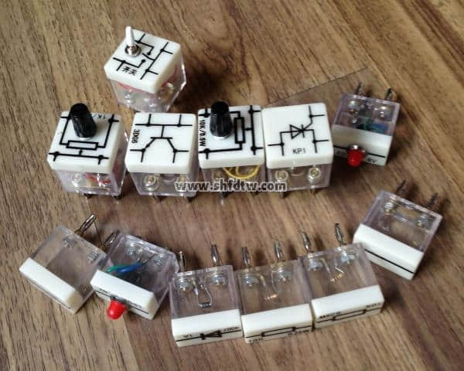
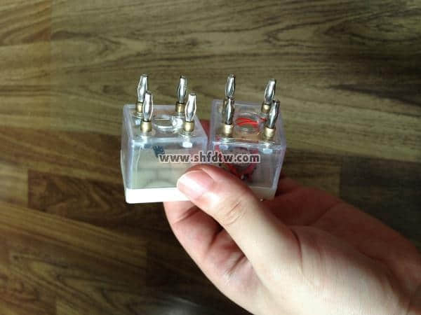
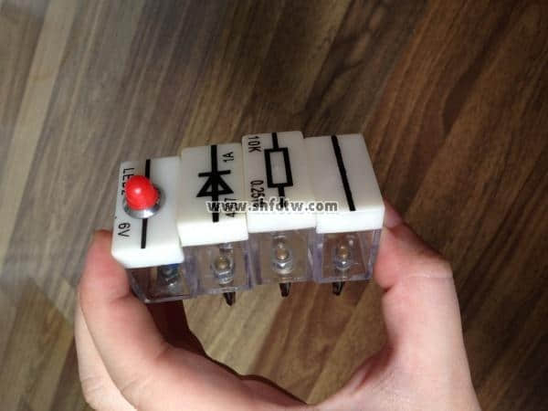
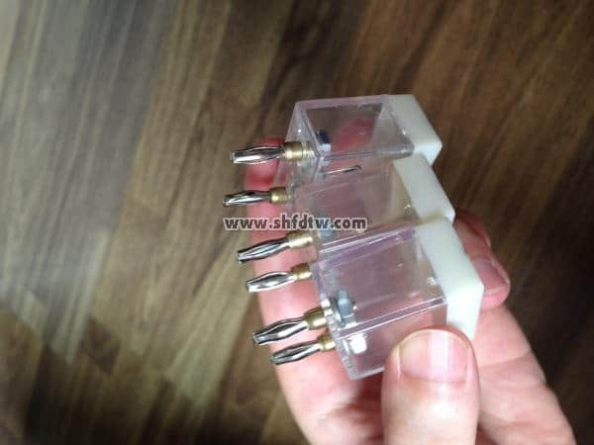
部分元器件图片

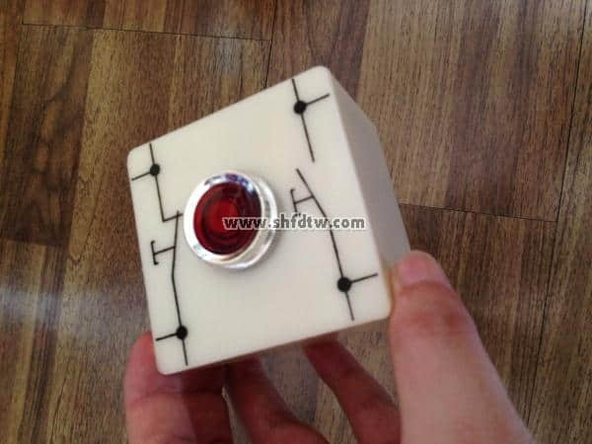
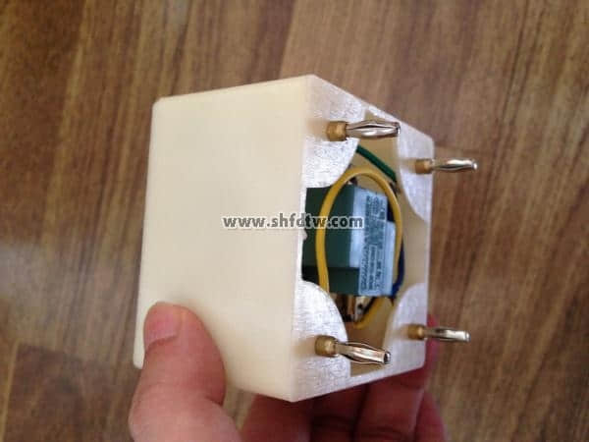
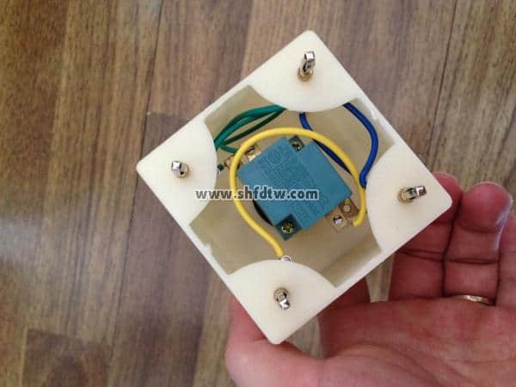
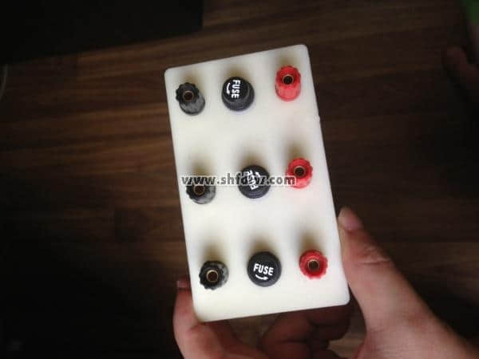
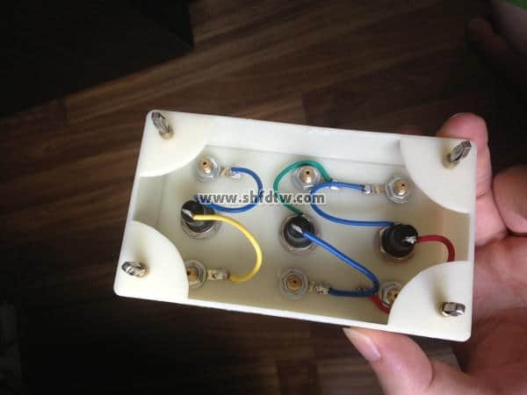
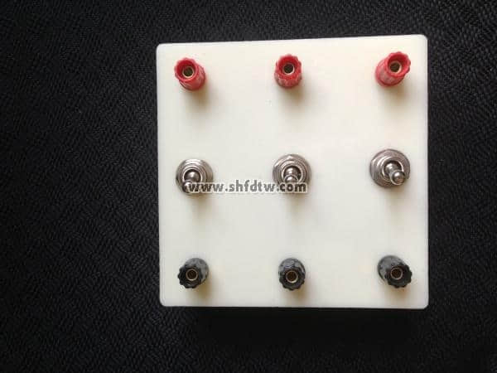
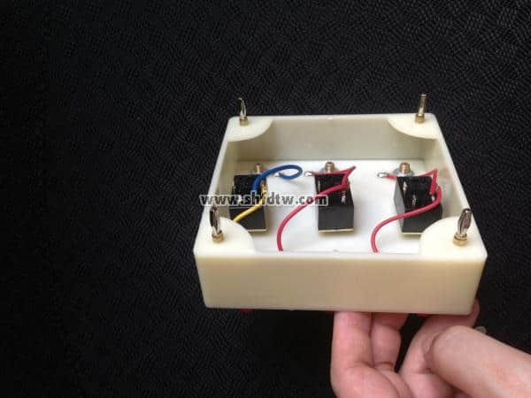
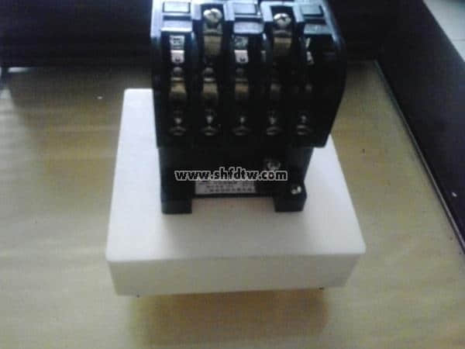

九孔板
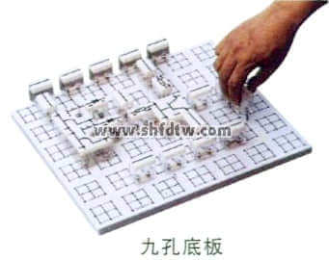
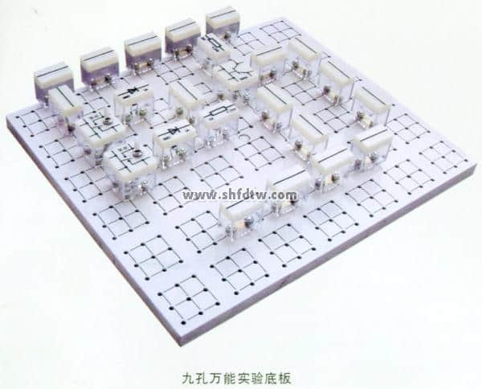
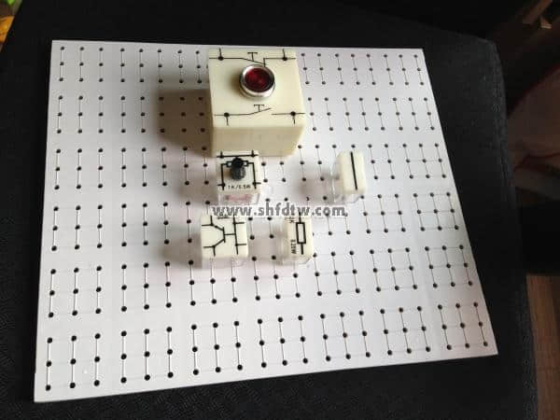
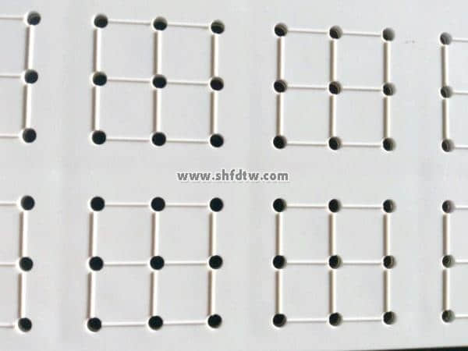
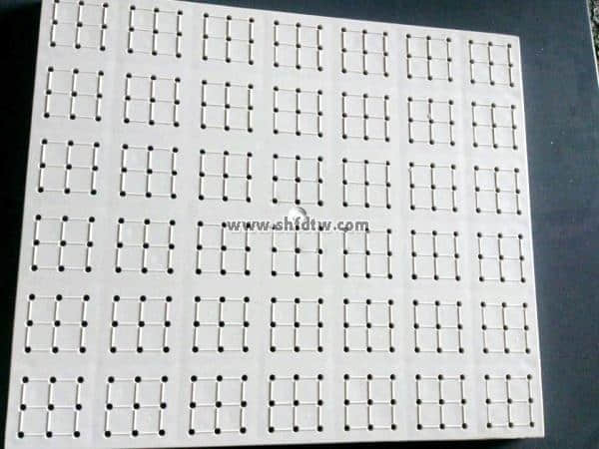
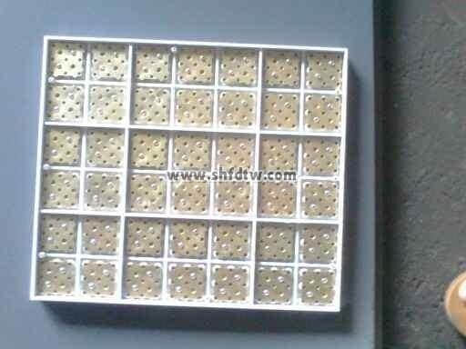
背面
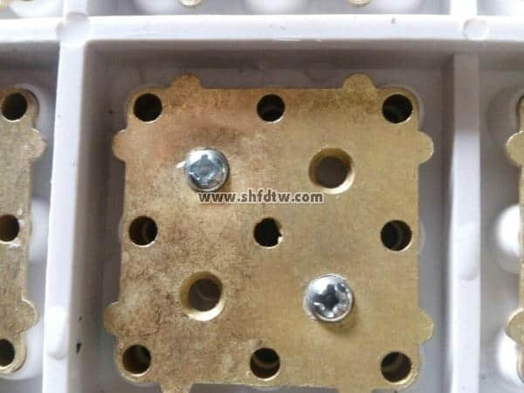
九孔板背面特写

